РЕФЕРАТ
Бондаренко П.К. Платформа управления уязвимостями: курсовой проект по дисциплине «Методы и технологии программирования» / Бондаренко Полина Кирилловна. — 2026. — Репозиторий: https://github.com/bpolina537/Kursovoiy_Proekt.
Пояснительная записка содержит: 80 с., 8 рис., 11 табл., 20 источников, 3 приложения.
Ключевые слова: CVE, NVD, CVSS, vulnerability management, FastAPI, PostgreSQL, DevSecOps, remediation.
Объект исследования — процессы управления уязвимостями в программных активах организации. Предмет — методы автоматизации инвентаризации, оценки риска и контроля исправлений. Цель — разработка программного продукта с веб-интерфейсом и REST API.
Методы: анализ предметной области, проектирование архитектуры, модульное и интеграционное тестирование, статический анализ кода. Результат — работоспособная платформа управления уязвимостями с дашбордом, списком находок, реестром CVE, механизмом исправлений и Swagger-документацией.

РЕФЕРАТ 3
ВВЕДЕНИЕ 5
1 АНАЛИТИЧЕСКАЯ ЧАСТЬ 9
1.1 Предметная область управления уязвимостями 9
1.2 Классификация уязвимостей и стандарты их описания 10
1.3 Метрики оценки уязвимостей (CVSS, EPSS, CWE) 11
1.4 Жизненный цикл управления уязвимостями 12
1.5 Анализ существующих решений 13
1.6 Требования к разрабатываемой системе 13
2 ПРОЕКТНАЯ ЧАСТЬ 15
2.1 Выбор архитектурного стиля 15
2.2 Архитектура системы 15
2.3 Модель данных и описание сущностей 16
2.4 Проектирование REST API 18
2.5 Диаграмма вариантов использования 19
2.6 Потоки данных и сценарии использования 20
3 ТЕХНОЛОГИЧЕСКАЯ ЧАСТЬ 22
3.1 Выбор средств разработки 22
3.2 Обоснование выбора языка и фреймворка 22
3.3 Модель асинхронного взаимодействия 23
3.4 Интеграция с внешними API 23
4 РЕАЛИЗАЦИЯ 25
4.1 Методология и организация разработки 25
4.2 Структура программного проекта 25
4.3 Модуль сбора данных NVD 26
4.4 Модуль обновления EPSS 26
4.5 Сопоставление и приоритизация 27
4.6 Веб-интерфейс и развёртывание 27
5 ТЕСТИРОВАНИЕ И БЕЗОПАСНОСТЬ 29
5.1 Стратегия тестирования 29
5.2 Обеспечение безопасности разработки 29
5.3 Непрерывная интеграция (CI/CD) 30
6 ОЦЕНКА РЕЗУЛЬТАТОВ И ЭКОНОМИЧЕСКАЯ ЭФФЕКТИВНОСТЬ 31
6.1 Оценка достигнутых результатов 31
6.2 Сравнительная оценка трудозатрат 31
6.3 Направления дальнейшего развития 32
ЗАКЛЮЧЕНИЕ 33
СПИСОК ИСПОЛЬЗОВАННОЙ ЛИТЕРАТУРЫ 35
ПРИЛОЖЕНИЕ А 37
ПРИЛОЖЕНИЕ Б 37
ПРИЛОЖЕНИЕ В 39

ВВЕДЕНИЕ
Современная разработка программного обеспечения опирается на множество библиотек, сервисов и внутренних компонентов. Каждый из них может содержать известные уязвимости, опубликованные в базах CVE и NVD. Поэтому организациям важно не только знать о появлении новых CVE, но и понимать, какие конкретно активы затронуты и какие исправления уже запланированы.
В разрабатываемом проекте эта проблема решается через единый контур учета: активы, CVE, оценка риска и исправления связаны между собой в одном приложении. Пользователь видит не отдельные записи, а состояние обработки уязвимостей по конкретным программным активам.
Актуальность темы связана с ростом атак на цепочки поставок программного обеспечения, распространением open-source зависимостей и необходимостью внедрения практик DevSecOps. Платформа управления уязвимостями помогает соединить технические данные CVE с контекстом конкретного актива: средой эксплуатации, владельцем и критичностью.
Цель курсового проекта — разработать платформу управления уязвимостями, которая позволяет вести инвентарь активов, хранить уязвимости, создавать исправления и рассчитывать риск по выбранному активу через API и веб-интерфейс.
Для достижения цели были поставлены следующие задачи:
1. изучить предметную область управления уязвимостями и основные стандарты описания CVE;
2. определить функциональные и нефункциональные требования к учебной системе;
3. спроектировать архитектуру приложения и модель данных;
4. реализовать backend на FastAPI с разделением на маршруты, сервисы и репозитории;
5. разработать веб-интерфейс с вкладками для дашборда, находок, инвентаря, CVE и исправлений;
6. реализовать сценарий создания исправлений с зависимыми списками активов и уязвимостей;
7. подготовить тесты, статический анализ и GitHub Actions;
8. оформить документацию и демонстрационный отчет.
Объект исследования — процессы учета уязвимостей в программных активах организации.
Предмет исследования — методы программной поддержки инвентаризации, оценки риска и контроля исправления уязвимостей.
Методы исследования включают анализ предметной области, проектирование REST API, объектно-ориентированное моделирование, модульное тестирование, интеграционную проверку API и статический анализ кода.
Практическая значимость проекта состоит в создании демонстрационного стенда, который можно запустить локально через Docker Compose и показать полный цикл работы: от создания актива до фиксации исправления. Решение не требует внешней платной платформы и использует PostgreSQL как основное хранилище данных.
Теоретическая значимость заключается в систематизации подхода к риск-ориентированной приоритизации, где CVSS дополняется контекстом актива: средой размещения, критичностью и наличием признака exploit.
Пояснительная записка состоит из введения, шести глав, заключения, списка использованных источников и приложений. В главах последовательно рассмотрены анализ предметной области, проектирование, выбор технологий, реализация, тестирование и оценка результата.

1 АНАЛИТИЧЕСКАЯ ЧАСТЬ

1.1 Предметная область управления уязвимостями
Управление уязвимостями в проекте рассматривается как процесс учета программных активов, регистрации известных CVE, оценки риска и контроля исправлений.
Основными сущностями системы являются актив, уязвимость, исправление и расчетная оценка риска. Эти сущности реализованы в коде проекта и отображаются в веб-интерфейсе.
Актив содержит сведения о продукте, версии, вендоре, среде эксплуатации и критичности. Уязвимость хранит CVE, CVSS, уровень серьезности, затронутый продукт и исправленную версию.
Исправление связывает конкретный актив и конкретную уязвимость, а также фиксирует статус обработки: открыто, в работе, устранено или принято как риск.
Таблица 1.1 — Источники данных системы
Источник | Описание | Роль в системе
NVD | Официальная база NIST | CVE, описания, CVSS, сведения о версиях
Инвентарь | Данные, вводимые пользователем | Активы, версии, среда, владелец
PostgreSQL | Основное хранилище | Сохранение активов, CVE и исправлений
Docker Compose | Локальный демонстрационный запуск | Запуск приложения вместе с PostgreSQL

1.2 Классификация уязвимостей и стандарты их описания
Для единообразного описания уязвимостей в проекте используются идентификаторы CVE и сведения из NVD.
CVE задает уникальный номер уязвимости. Благодаря этому одна и та же проблема может быть одинаково обозначена в интерфейсе, API и документации.
NVD дополняет CVE описанием, оценкой CVSS и техническими сведениями о затронутых продуктах.
CVSS используется как основа для определения серьезности уязвимости, но в проекте итоговый риск дополнительно зависит от контекста актива.
Поле severity помогает быстро отфильтровать критические и высокие уязвимости в списке CVE и находок.
Внутри приложения эти данные используются при создании CVE, отображении находок и расчете риска выбранного актива.

1.3 Метрики оценки уязвимостей (CVSS и контекст актива)
Оценка риска выполняется для выбранного актива и учитывает найденные для него уязвимости.
Приоритет формируется на основе CVSS, среды эксплуатации, критичности актива и признака exploit_available.
Таблица 1.2 — Уровни серьёзности по CVSS
Уровень | Диапазон CVSS | Реакция
Critical | 9,0–10,0 | Немедленная проверка и исправление
High | 7,0–8,9 | Исправление в ближайший цикл
Medium | 4,0–6,9 | Плановая обработка
Low | 0,1–3,9 | Контроль при плановом обновлении
None | 0,0 | Информационная запись
После расчета пользователь видит итоговый уровень риска и список связанных находок, которые можно передать в работу через раздел исправлений.

1.4 Жизненный цикл управления уязвимостями
Жизненный цикл в реализованной системе начинается с добавления актива в инвентарь.
Затем пользователь добавляет или загружает сведения о CVE, после чего система может связать уязвимости с активом по вендору и продукту.
Следующий этап — просмотр находок и оценка риска на дашборде. Здесь пользователь видит, какие CVE относятся к выбранному активу.
Завершающий этап — создание исправления. В форме выбирается актив, затем связанная с ним уязвимость и статус обработки.
Такой сценарий соответствует фактической работе интерфейса: инвентарь, CVE, находки, оценка риска и исправления находятся в отдельных вкладках.

1.5 Описание реализуемого решения в репозитории
Реализуемое решение описывается через структуру собственного репозитория, потому что именно она показывает фактическую архитектуру проекта.
Основные каталоги разделяют маршруты API, бизнес-логику, схемы данных, инфраструктурный слой, веб-интерфейс и тесты.

Таблица 1.3 — Основные разделы репозитория
Раздел репозитория | Назначение | Что реализовано | Роль в проекте
src/vuln_mgmt/routers | Маршруты FastAPI | assets, vulnerabilities, remediations, health | API приложения
src/vuln_mgmt/services | Бизнес-логика | создание сущностей, оценка риска, исправления | Основные сценарии
src/vuln_mgmt/infrastructure | Доступ к данным | репозитории, модели SQLAlchemy, клиент NVD | Слой хранения
src/vuln_mgmt/ui | Веб-интерфейс | дашборд, находки, инвентарь, CVE, исправления | Демонстрация

1.6 Требования к разрабатываемой системе
Функциональные требования:
— создание, просмотр и хранение активов организации;
— создание и просмотр записей CVE с CVSS, severity и fixed_version;
— расчет риска для выбранного актива;
— создание и отображение исправлений;
— фильтрация уязвимостей при выборе актива в форме исправления;
— наличие веб-интерфейса и Swagger-документации API.
Нефункциональные требования:
— запуск проекта локально в Windows PowerShell;
— контейнеризация через Docker Compose;
— валидация входных данных Pydantic V2;
— разделение ответственности между слоями приложения;
— наличие тестов, lint-проверки, SAST и GitHub Actions.

2 ПРОЕКТНАЯ ЧАСТЬ

2.1 Выбор архитектурного стиля
При проектировании была выбрана многоуровневая архитектура в рамках одного приложения. Такой подход подходит для курсового проекта: он не усложняет развёртывание микросервисами, но сохраняет разделение на представление, бизнес-логику и доступ к данным.
Слои приложения отделены друг от друга. Веб-интерфейс обращается к REST API, маршруты FastAPI вызывают сервисы, а сервисы используют репозитории. Такая схема упрощает тестирование и позволяет менять способ хранения данных без переписывания бизнес-логики.

2.2 Архитектура системы
Система включает статический UI, Swagger-документацию, маршруты API, сервисы assets, vulnerabilities, remediations, assessment и хранилище PostgreSQL. Для демонстрации используется Docker Compose.
Взаимодействие компонентов организовано через контейнер зависимостей. При запуске compose сначала поднимается PostgreSQL, затем приложение подключается к базе и заполняет ее демонстрационными данными.
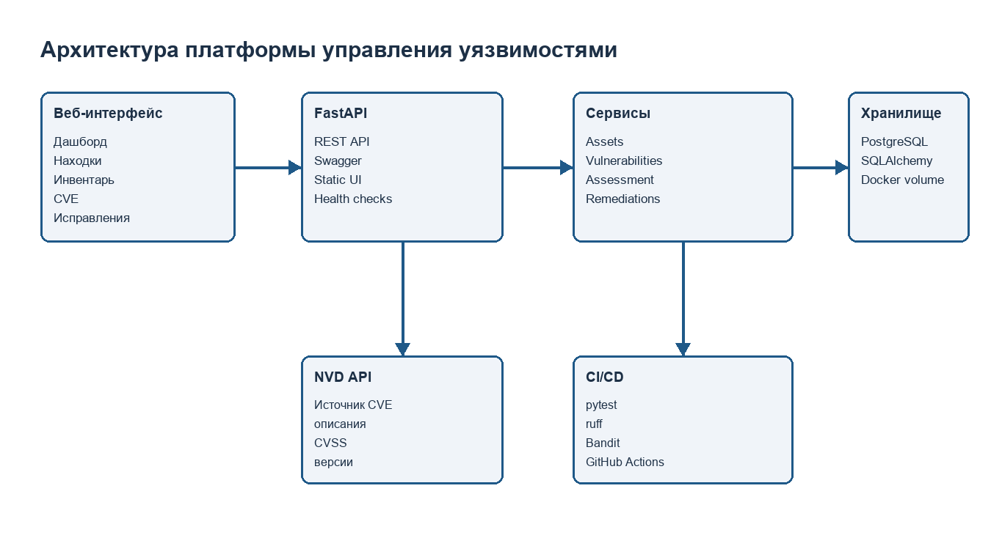
Рисунок 1 — Архитектура платформы управления уязвимостями

2.3 Модель данных и описание сущностей
Vulnerability содержит CVE, заголовок, описание, CVSS, severity, затронутый продукт, fixed_version и признак exploit_available.
Remediation содержит идентификаторы актива и уязвимости, статус, комментарий, срок выполнения и дату обновления.
Для оценки риска формируется расчетный отчет AssetAssessmentReport. Он не является отдельной таблицей, а собирается сервисом на основе текущих данных.
Для удобства демонстрации модель данных сведена к нескольким ключевым сущностям, которые используются в API, интерфейсе и тестах.
Asset описывает программный актив, Vulnerability хранит сведения о CVE, Remediation фиксирует работу по исправлению, а Assessment формируется как расчетный отчет.
Каждая сущность имеет собственную роль в сценарии: актив создается в инвентаре, уязвимость добавляется в реестр CVE, исправление связывает их между собой.
Таблица 2.1 — Сущности модели данных
Сущность | Ключевые поля | Связи
Asset | name, vendor, product, version, environment, criticality | 1 → N Remediation
Vulnerability | cve_id, title, cvss_score, severity, fixed_version | 1 → N Remediation
Remediation | asset_id, vulnerability_id, status, note, due_date | связывает актив и CVE
Assessment | overall_score, risk_level, findings | расчетный отчет
Demo data | CRM Portal, Billing API, CVE-примеры | используется для показа
ER-диаграмма показывает связь между активами, уязвимостями и исправлениями.
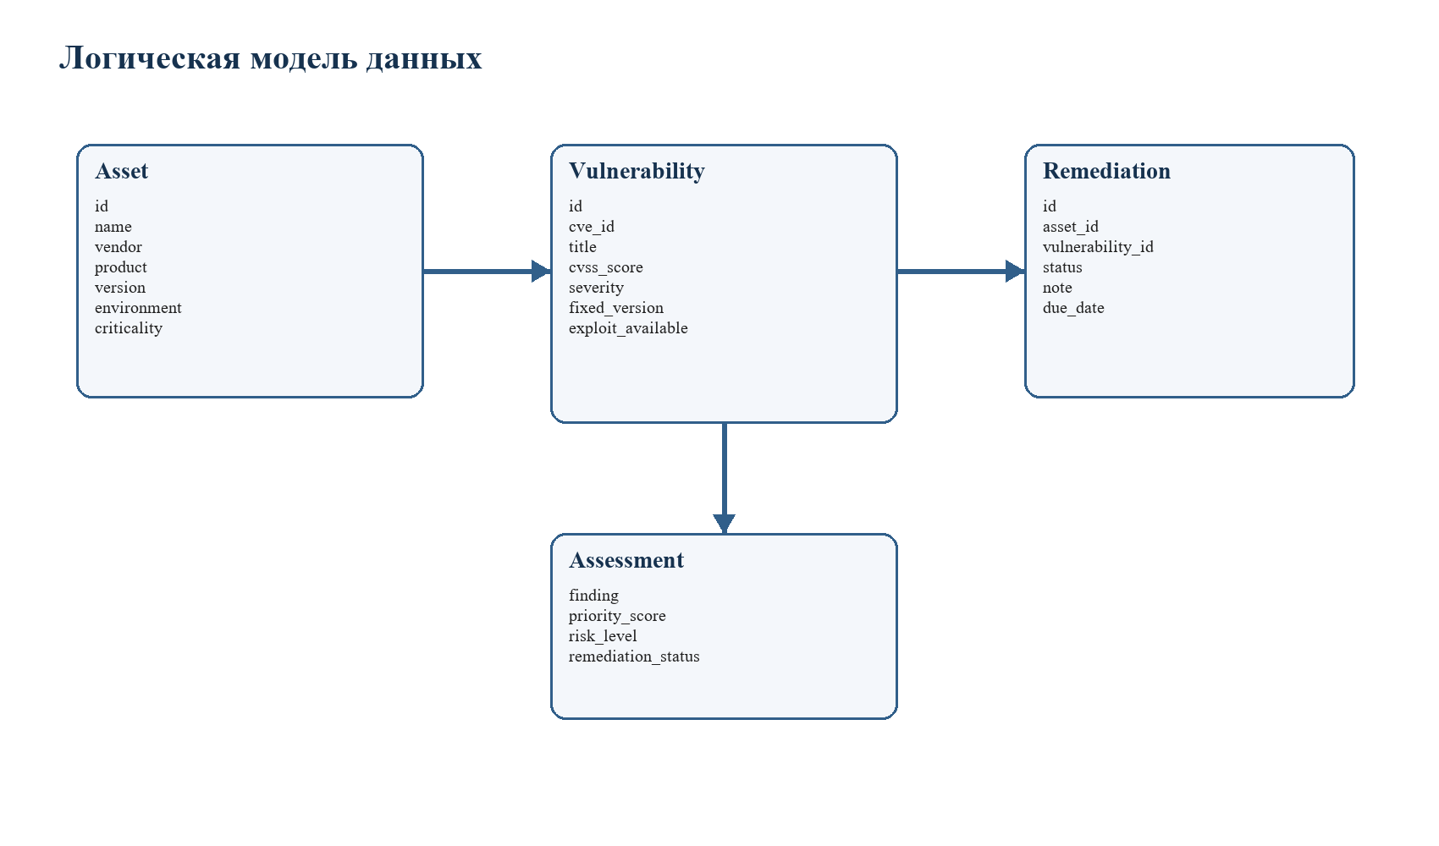
Рисунок 2 — ER-диаграмма основных сущностей

2.4 Проектирование REST API
REST API спроектирован вокруг ресурсов предметной области. Для каждого основного раздела интерфейса существует соответствующий набор endpoint.
Таблица 2.2 — Спецификация REST API
HTTP | Endpoint | Назначение
GET | /health | Проверка состояния API
GET | /ready | Проверка готовности сервиса
GET/POST | /assets | Инвентарь активов
GET/POST | /vulnerabilities | Реестр CVE
GET/POST | /remediations | Список и создание исправлений
PATCH | /remediations/{id} | Изменение статуса
GET | /assets/{id}/assessment | Оценка риска актива
API используется как веб-интерфейсом, так и Swagger-документацией, поэтому каждый сценарий можно проверить двумя способами.

2.5 Диаграмма вариантов использования
В системе выделяются роли администратора, аналитика безопасности и проверяющего. Они отражают основные действия, которые выполняются при демонстрации проекта.
Таблица 2.3 — Варианты использования системы
Роль | Вариант использования | Результат
Администратор | Добавить актив | Инвентарь пополнен
Администратор | Добавить CVE | Уязвимость доступна для анализа
Аналитик | Открыть находки | Получен список рисков
Аналитик | Создать исправление | Статус устранения зафиксирован
Проверяющий | Открыть Swagger | API документирован
Пользователь | Посмотреть дашборд | Сводка состояния проекта

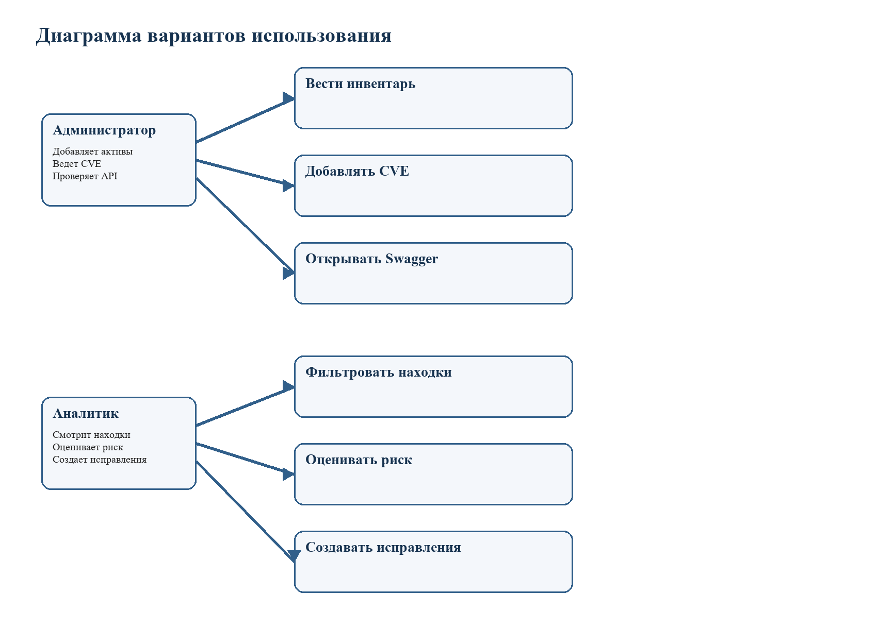
Рисунок 3 — Диаграмма вариантов использования

2.6 Потоки данных и сценарии использования
Типовой поток данных начинается с создания актива и записи CVE.
Затем пользователь переходит к оценке риска или к форме исправления, где выбирает актив и связанную уязвимость.
После отправки формы API проверяет существование asset_id и vulnerability_id. Если данные корректны, сервис создает запись Remediation, а UI обновляет список исправлений.
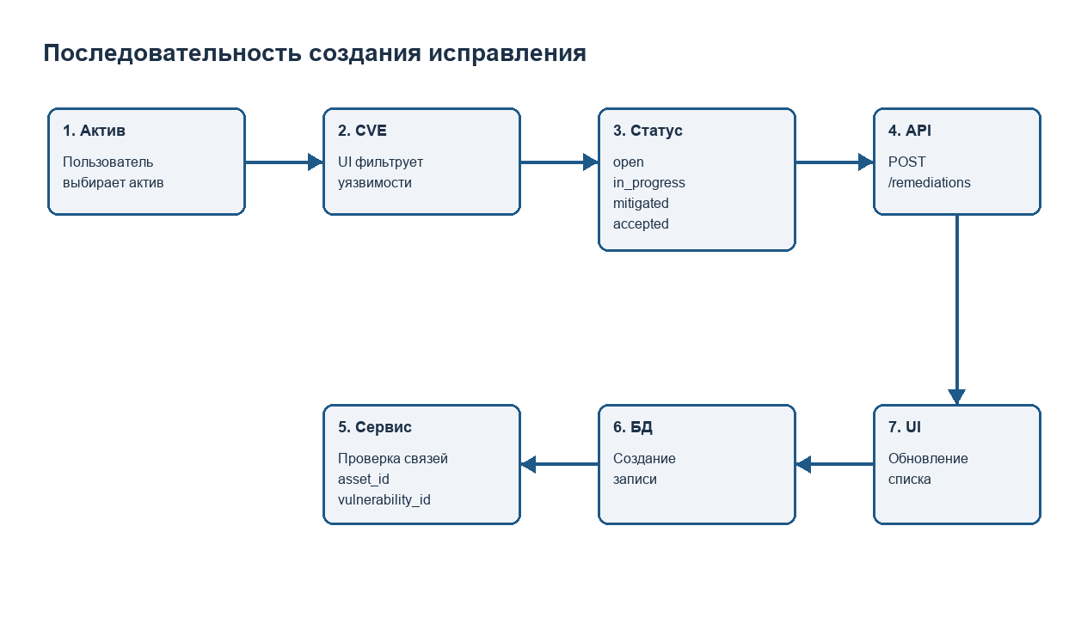
Рисунок 4 — Последовательность создания исправления

3 ТЕХНОЛОГИЧЕСКАЯ ЧАСТЬ

3.1 Выбор средств разработки
Таблица 3.1 — Технологический стек проекта
Компонент | Технология | Обоснование
Язык | Python 3.12 | Соответствие стеку и быстрый backend
Framework | FastAPI | OpenAPI и Pydantic из коробки
ORM | SQLAlchemy | Работа с PostgreSQL через репозитории
СУБД | PostgreSQL | Надежное реляционное хранение
UI | HTML/CSS/JavaScript | Без выхода за рамки простого стека
Контейнеры | Docker Compose | Воспроизводимый запуск
Тесты | pytest | API и unit-проверки
Качество | ruff, Bandit | Стиль и SAST
CI | GitHub Actions | Автоматическая проверка
Для реализации проекта выбран стек, который отражен в репозитории: Python, FastAPI, Pydantic, SQLAlchemy, PostgreSQL, pytest, ruff, Bandit и GitHub Actions. Пользовательский интерфейс выполнен на HTML, CSS и JavaScript без отдельного frontend-фреймворка.

3.2 Обоснование выбора языка и фреймворка
FastAPI выбран как основной веб-фреймворк благодаря автоматической генерации OpenAPI-документации, встроенной поддержке Pydantic и удобной работе с зависимостями.
В проекте FastAPI используется как единая точка входа для backend-части: через него подключаются маршруты, Swagger-документация и статические файлы веб-интерфейса.
В таблице ниже показано, какие файлы репозитория отвечают за основные компоненты приложения.

Таблица 3.2 — Связь компонентов проекта с файлами репозитория
Компонент | Где находится | Назначение | Результат
FastAPI-приложение | src/vuln_mgmt/main.py | подключает маршруты и UI | работает API
Pydantic-схемы | src/vuln_mgmt/schemas | проверяют данные | валидные запросы
SQLAlchemy-модели | src/vuln_mgmt/infrastructure/db | описывают таблицы | хранение данных
Сервисы | src/vuln_mgmt/services | содержат бизнес-логику | сценарии проекта
Тесты | tests/api и tests/unit | проверяют функции и API | контроль качества
Сервисный слой отделяет правила предметной области от маршрутов.
Например, создание исправления проходит через проверку существования актива и уязвимости, а оценка риска рассчитывается отдельной функцией доменного слоя.

3.3 Модель взаимодействия компонентов
Репозитории скрывают детали хранения данных. В демонстрационном запуске через Docker Compose приложение использует PostgreSQL, а слой репозиториев отвечает за сохранение активов, уязвимостей и записей исправлений в базе данных.
Внешняя интеграция в проекте относится к работе с базой NVD. Для этого в инфраструктурном слое предусмотрен клиент, который может получать сведения о CVE, их описаниях, оценках CVSS и затронутых продуктах.

3.4 Интеграция с внешними API
При демонстрации проекта внешняя загрузка не является обязательной: пользователь может создать CVE вручную через вкладку «CVE» или через Swagger. Это делает показ стабильным даже без доступа к сети.
Если внешний ответ недоступен или имеет неожиданный формат, приложение должно сохранить работоспособность внутренних сценариев: дашборда, инвентаря, списка CVE, оценки риска и исправлений.
Таким образом, внешняя интеграция дополняет проект, но не блокирует основные функции, которые уже реализованы в репозитории и проверяются локальными тестами.

4 РЕАЛИЗАЦИЯ

4.1 Методология и организация разработки
Разработка велась итеративно: сначала был создан backend-каркас, затем добавлены доменные сущности, маршруты API, подключение к PostgreSQL, тесты и веб-интерфейс.
При работе использовалась система контроля версий GitHub. В репозитории настроен workflow проверки качества, а изменения фиксировались отдельными коммитами.
Качество кода поддерживается через ruff, pytest и Bandit. Такой набор позволяет обнаруживать ошибки стиля, регрессии и потенциально опасные конструкции.

4.2 Структура программного проекта
Исходный код размещен в репозитории: https://github.com/bpolina537/Kursovoiy_Proekt.
Структура репозитория представлена в виде дерева каталогов:
Kursovoiy_Proekt/
|-- .github/workflows/ci.yml
|-- docs/
|-- src/vuln_mgmt/
| |-- core/ настройки и база данных
| |-- domain/ сущности и расчет риска
| |-- infrastructure/ репозитории, SQLAlchemy, NVD-клиент
| |-- routers/ маршруты FastAPI
| |-- schemas/ Pydantic-схемы
| |-- services/ бизнес-логика
| `-- ui/ HTML, CSS, JavaScript
|-- tests/api/
|-- tests/unit/

4.3 Модуль работы с NVD и реестром CVE
Модуль работы с NVD вынесен в инфраструктурный слой. Он отвечает за подготовку запросов, получение внешних сведений о CVE и преобразование ответа к внутреннему формату проекта.
В демонстрационном режиме пользователь может создать CVE вручную через вкладку «CVE» или Swagger. Поэтому защита проекта не зависит от доступности внешней сети.
Запись Vulnerability содержит идентификатор CVE, заголовок, описание, оценку CVSS, уровень severity, вендора, продукт и исправленную версию.
Фрагмент логики загрузки CVE:
client = NvdClient(config)
records = await client.search_recent()
for record in records:
await vulnerability_service.create_vulnerability(record)

4.4 Модуль управления исправлениями
Сопоставление уязвимостей с активом выполняется по полям vendor и product. Дополнительно учитывается версия: если fixed_version отсутствует, уязвимость считается применимой; если версия актива ниже fixed_version, она также считается актуальной.

4.5 Сопоставление и приоритизация
Итоговый приоритет рассчитывается через нормализованный CVSS, коэффициент среды, коэффициент критичности и признак exploit_available.
Формула приоритетного балла:
score = cvss_score * 10 * environment_factor * criticality_factor * exploit_factor
risk_score = min(score, 100)
risk_level = critical | high | medium | low
Веб-интерфейс реализован без отдельного frontend-фреймворка. Это соответствует ограниченному стеку и упрощает запуск: статические файлы находятся в src/vuln_mgmt/ui.
Интерфейс содержит вкладки «Дашборд», «Находки», «Инвентарь», «CVE», «Исправления» и «Swagger». Данные запрашиваются через REST API и обновляются на странице.
Для демонстрации используются стартовые данные: активы CRM Portal и Billing API, несколько CVE и одна запись исправления.

4.6 Веб-интерфейс и развёртывание

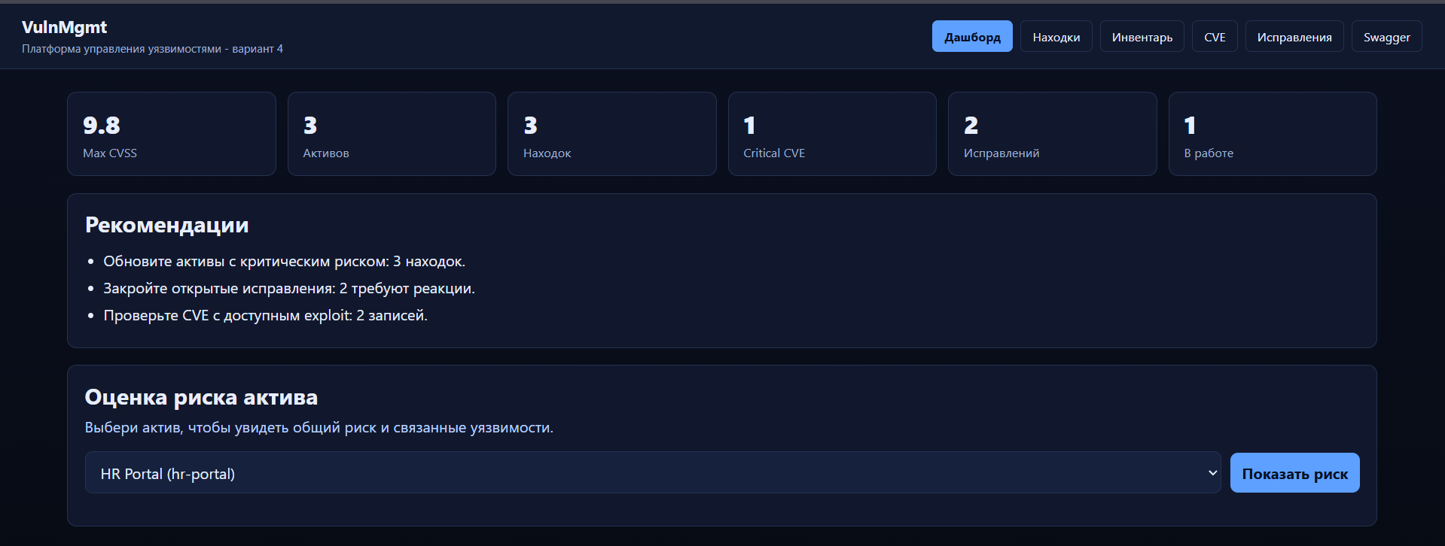
Рисунок 5 — Веб-интерфейс, вкладка «Дашборд»
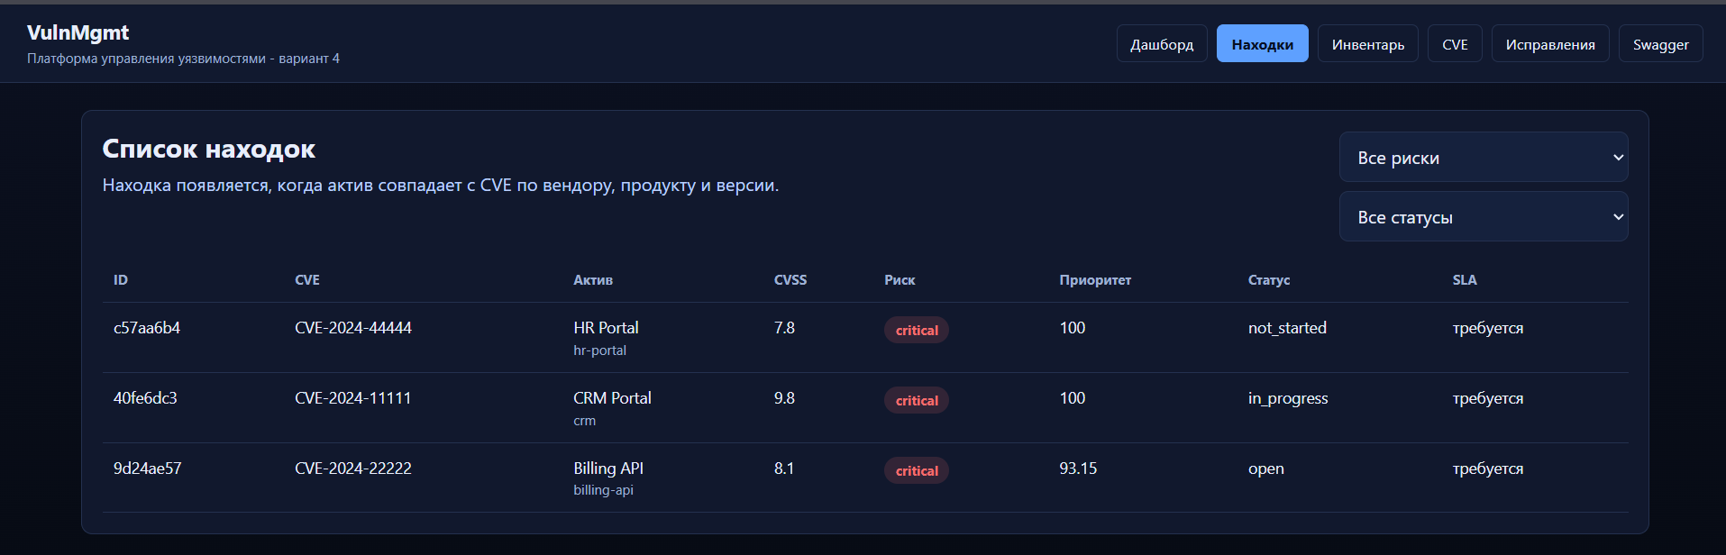
Рисунок 6 — Список находок (findings)
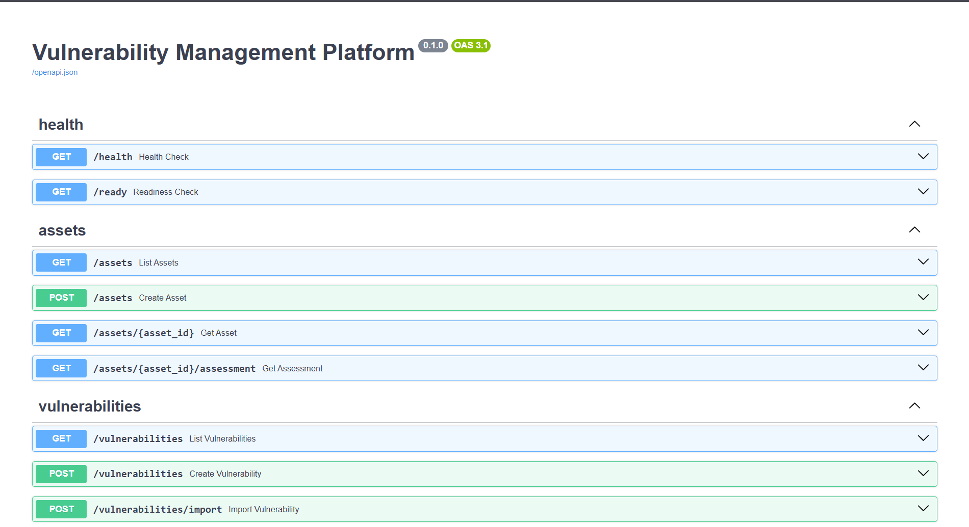
Рисунок 7 — Swagger UI — документация API

5 ТЕСТИРОВАНИЕ И БЕЗОПАСНОСТЬ

5.1 Стратегия тестирования
Тестирование выполнено на уровне доменной логики, сервисов и API. Проверялись расчет риска, создание активов, создание CVE, доступность health-check, маршруты исправлений и открытие веб-интерфейса.
Для демонстрационного запуска используется Docker Compose. В составе compose-файла поднимаются два сервиса: app с FastAPI-приложением и db с PostgreSQL 16. Приложение подключается к базе данных PostgreSQL по внутреннему адресу сервиса db.
При старте контейнера приложение создает необходимые таблицы и, если база данных пустая, заполняет PostgreSQL демонстрационными данными: активами, CVE и записью исправления. Благодаря этому преподавателю можно сразу показать работу интерфейса без ручного заполнения всех полей.
Проверка проекта выполняется через набор unit- и API-тестов из папки tests. Unit-тесты проверяют расчет риска и сервисный слой, а API-тесты проверяют маршруты приложения, создание сущностей, получение списка исправлений и открытие дашборда.
Тесты изолированы от внешних сервисов. Это важно, потому что проверка курсового проекта не должна зависеть от доступности NVD API или сети.

Таблица 5.1 — Результаты тестирования
Категория | Инструмент | Результат
Unit | pytest | проверка расчета риска и сервисов
API | httpx/FastAPI client | проверка маршрутов
Coverage | pytest-cov | контроль покрытия
Lint | ruff | проверка стиля
SAST | Bandit | поиск опасных конструкций
CI | GitHub Actions | успешный workflow
Всего в проекте предусмотрен набор API и unit-тестов. Отдельно проверялось, что GET /remediations возвращает список, а POST /remediations создает исправление.
К безопасности разработки применялись базовые меры: Pydantic-валидация входных данных, SQLAlchemy вместо ручной сборки SQL, статический анализ Bandit и запрет хранения токенов в репозитории.

5.2 Обеспечение безопасности разработки
Репозиторий содержит workflow GitHub Actions. Он запускает установку зависимостей, тесты, ruff и Bandit при изменениях в ветке main.

5.3 Непрерывная интеграция (CI/CD)
Рисунок 8 — GitHub Actions — успешная проверка CI

6 ОЦЕНКА РЕЗУЛЬТАТОВ И ЭКОНОМИЧЕСКАЯ ЭФФЕКТИВНОСТЬ

6.1 Оценка достигнутых результатов
В результате работы создана платформа управления уязвимостями с рабочим API, веб-интерфейсом, тестами и CI. Проект можно запустить локально и показать основные сценарии без ручной подготовки базы.
Ключевой результат — связанный сценарий «актив → уязвимость → оценка риска → исправление». Он демонстрирует практический смысл vulnerability management, а не только хранение отдельных справочников.

6.2 Оценка реализованных сценариев
Реализованные сценарии сгруппированы вокруг демонстрации проекта: сначала создается актив, затем создается CVE, после этого пользователь получает оценку риска и фиксирует исправление.
Таблица 6.1 — Реализованные сценарии проекта
Сценарий | Реализованный элемент | Результат в проекте
Создание актива | форма «Инвентарь» и POST /assets | актив сохраняется и появляется в списках
Создание CVE | форма «CVE» и POST /vulnerabilities | уязвимость доступна для оценки
Оценка риска | GET /assets/{id}/assessment | формируется список находок и итоговый уровень риска
Создание исправления | форма «Исправления» и POST /remediations | фиксируется статус обработки CVE
Проверка качества | pytest, ruff, Bandit, CI | подтверждается работоспособность репозитория
Практический результат выражается в том, что преподавателю можно показать не отдельную заглушку, а полный цикл работы приложения из репозитория: API, UI, данные, исправления и проверки качества.
Перспективные направления развития связаны с самим проектом: расширение истории статусов, добавление ответственного исполнителя, улучшение фильтрации CVE и более подробная отчетность на дашборде.

6.3 Направления дальнейшего развития
Для дальнейшей учебной доработки можно добавить журнал действий пользователя, отдельные страницы просмотра карточки актива и карточки уязвимости.

ЗАКЛЮЧЕНИЕ
В рамках курсового проекта разработана платформа управления уязвимостями, соответствующая варианту 4 дисциплины «Методы и технологии программирования».
В ходе работы изучена предметная область, сформулированы требования, спроектирована архитектура, реализованы REST API, веб-интерфейс, оценка риска и механизм создания исправлений.
Практическая значимость проекта заключается в возможности показать полный цикл vulnerability management в локальном стенде: от инвентаря до статуса remediation.
Теоретическая значимость состоит в применении риск-ориентированного подхода, при котором CVSS дополняется контекстом актива и признаком exploit_available.
Выполнение поставленных задач подтверждается реализованными модулями, интерфейсом, тестами и настройкой CI.
Таблица 6.2 — Выполнение задач курсового проекта
Задача | Статус
Анализ предметной области | Выполнена
Проектирование архитектуры | Выполнена
Реализация API | Выполнена
Веб-интерфейс | Выполнена
Исправления и оценка риска | Выполнены
Тестирование и CI | Выполнены

СПИСОК ИСПОЛЬЗОВАННОЙ ЛИТЕРАТУРЫ
1. 1. Методические указания по выполнению курсового проекта по дисциплине «Методы и технологии программирования». — 2026.
2. FastAPI. User Guide [Электронный ресурс]. — URL: https://fastapi.tiangolo.com/tutorial/ (дата обращения: 14.06.2026).
3. FastAPI. Deployment [Электронный ресурс]. — URL: https://fastapi.tiangolo.com/deployment/ (дата обращения: 14.06.2026).
4. Pydantic. Concepts and models [Электронный ресурс]. — URL: https://docs.pydantic.dev/latest/concepts/models/ (дата обращения: 14.06.2026).
5. SQLAlchemy. AsyncIO extension [Электронный ресурс]. — URL: https://docs.sqlalchemy.org/en/20/orm/extensions/asyncio.html (дата обращения: 14.06.2026).
6. PostgreSQL 16 Documentation [Электронный ресурс]. — URL: https://www.postgresql.org/docs/16/ (дата обращения: 14.06.2026).
7. Docker Compose Documentation [Электронный ресурс]. — URL: https://docs.docker.com/compose/ (дата обращения: 14.06.2026).
8. Dockerfile reference [Электронный ресурс]. — URL: https://docs.docker.com/reference/dockerfile/ (дата обращения: 14.06.2026).
9. Uvicorn Documentation [Электронный ресурс]. — URL: https://www.uvicorn.org/ (дата обращения: 14.06.2026).
10. Pytest Documentation [Электронный ресурс]. — URL: https://docs.pytest.org/ (дата обращения: 14.06.2026).
11. pytest-asyncio Documentation [Электронный ресурс]. — URL: https://pytest-asyncio.readthedocs.io/ (дата обращения: 14.06.2026).
12. HTTPX Documentation [Электронный ресурс]. — URL: https://www.python-httpx.org/ (дата обращения: 14.06.2026).
13. Ruff Documentation [Электронный ресурс]. — URL: https://docs.astral.sh/ruff/ (дата обращения: 14.06.2026).
14. Bandit Documentation [Электронный ресурс]. — URL: https://bandit.readthedocs.io/ (дата обращения: 14.06.2026).
15. GitHub Actions. Workflow syntax [Электронный ресурс]. — URL: https://docs.github.com/actions/writing-workflows/workflow-syntax-for-github-actions (дата обращения: 14.06.2026).
16. National Vulnerability Database. NVD API [Электронный ресурс]. — URL: https://nvd.nist.gov/developers/vulnerabilities (дата обращения: 14.06.2026).
17. CVE Program. CVE Records [Электронный ресурс]. — URL: https://www.cve.org/ResourcesSupport/Glossary (дата обращения: 14.06.2026).
18. FIRST. Common Vulnerability Scoring System [Электронный ресурс]. — URL: https://www.first.org/cvss/ (дата обращения: 14.06.2026).
19. OWASP Application Security Verification Standard [Электронный ресурс]. — URL: https://owasp.org/www-project-application-security-verification-standard/ (дата обращения: 14.06.2026).
20. OWASP Secure Coding Practices Quick Reference Guide [Электронный ресурс]. — URL: https://owasp.org/www-project-secure-coding-practices-quick-reference-guide/ (дата обращения: 14.06.2026).

ПРИЛОЖЕНИЕ А
Руководство пользователя (краткое)
Запуск проекта выполняется через Docker Compose: из корня проекта необходимо выполнить команду docker compose up --build. При запуске автоматически поднимаются два сервиса: app с FastAPI-приложением и db с PostgreSQL 16. Приложение подключается к базе данных PostgreSQL по внутреннему адресу сервиса db, создает необходимые таблицы и заполняет их демонстрационными данными для проверки работы интерфейса.
Веб-интерфейс открывается по адресу http://127.0.0.1:8001. Swagger-документация доступна по адресу http://127.0.0.1:8001/docs.

ПРИЛОЖЕНИЕ Б
Скриншоты интерфейса
Рисунок Б.1 — Веб-интерфейс, вкладка «Дашборд»
Рисунок Б.2 — Список находок
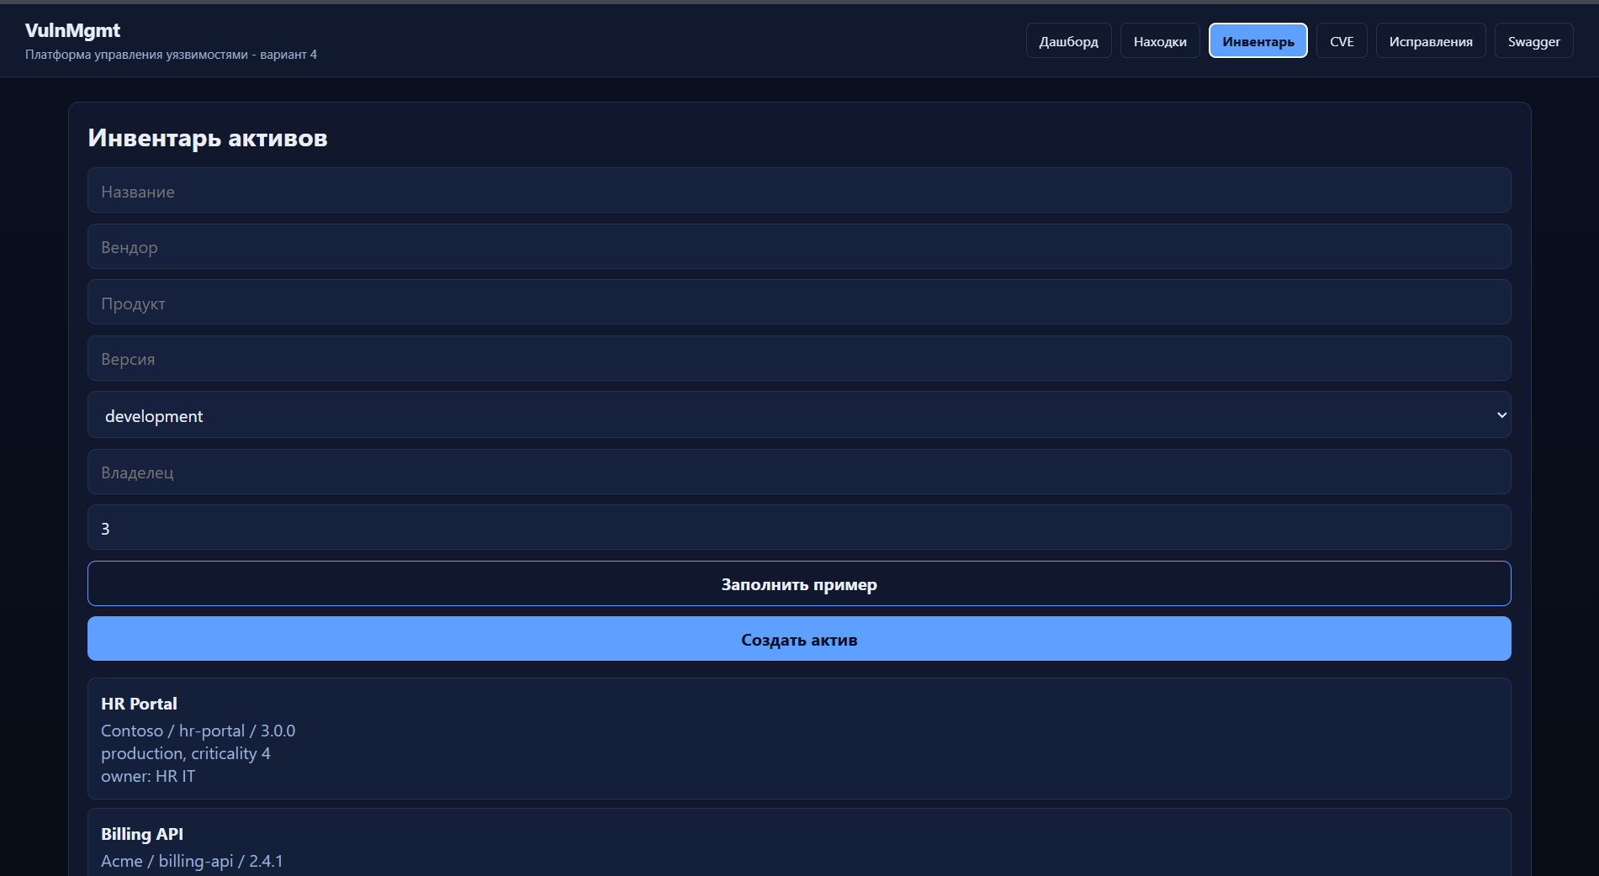Рисунок Б.3 — Инвентарь активов
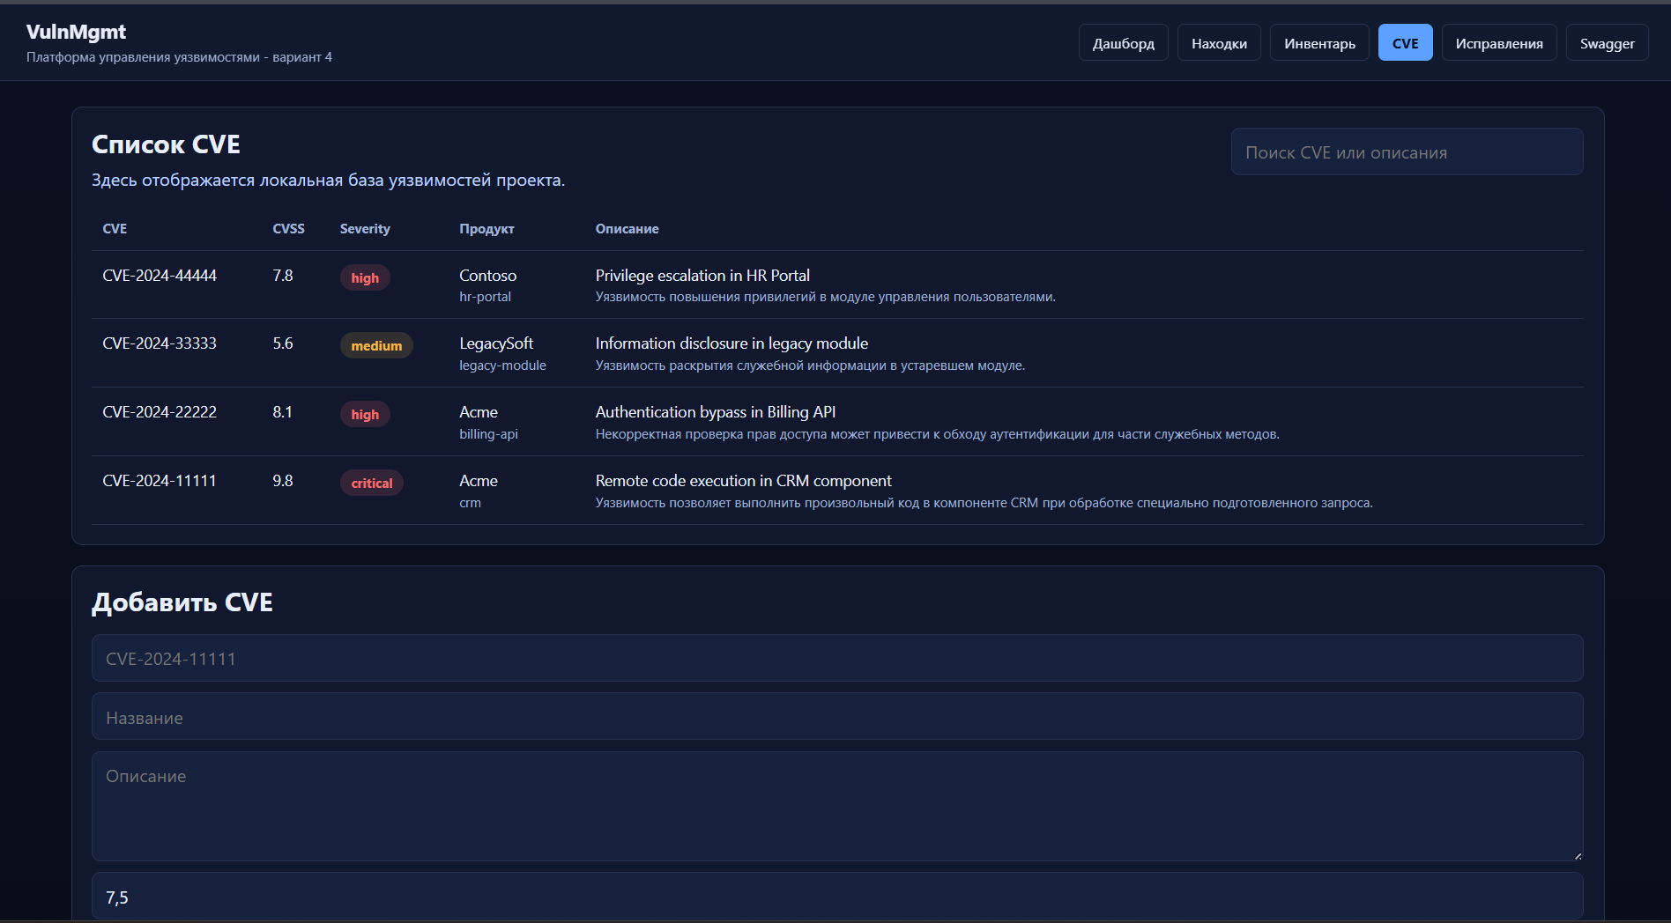Рисунок Б.4 — Список CVE
Рисунок Б.5 — Swagger UI — документация API
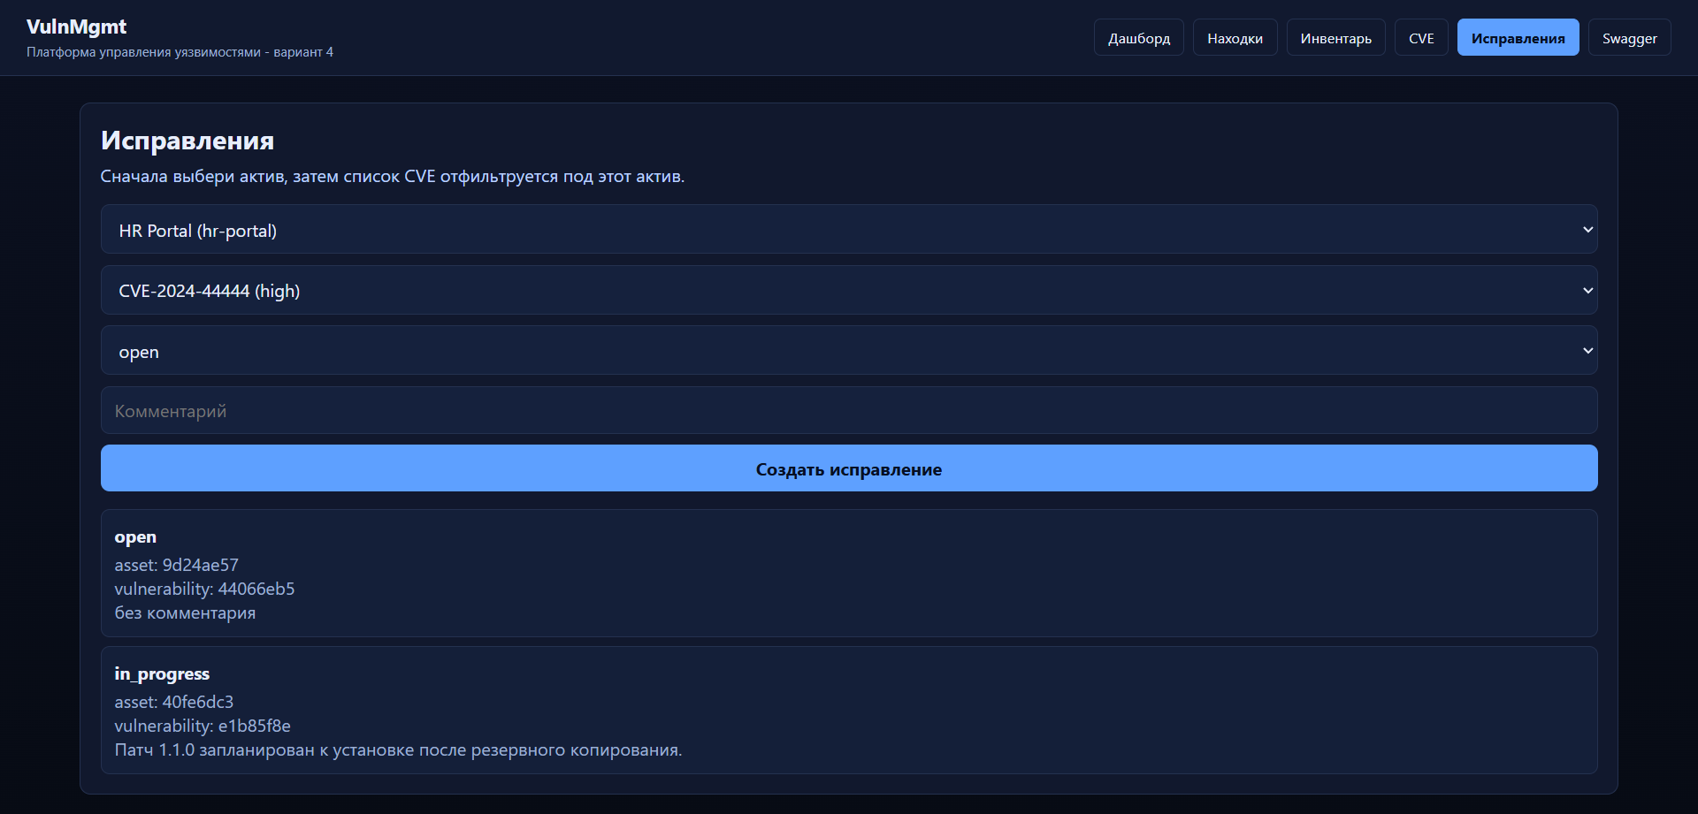Рисунок Б.6 — Исправления
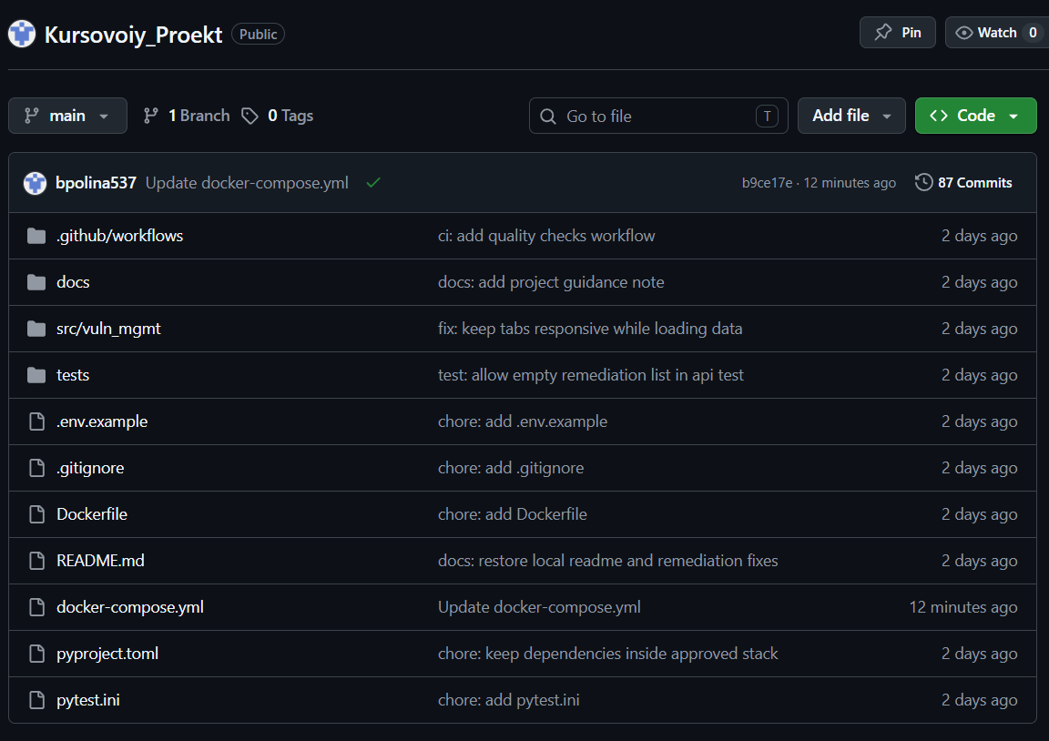Рисунок Б.7 — Репозиторий проекта на GitHub
Рисунок Б.8 — GitHub Actions — проверка CI

ПРИЛОЖЕНИЕ В
Фрагмент кода сервиса исправлений
class RemediationService:
async def create_remediation(self, payload):
asset = await asset_repository.get_by_id(payload.asset_id)
if asset is None:
raise EntityNotFoundError('Asset not found')
vulnerability = await vulnerability_repository.get_by_id(payload.vulnerability_id)
if vulnerability is None:
raise EntityNotFoundError('Vulnerability not found')
remediation = Remediation(status=payload.status, note=payload.note)
return await repository.create(remediation)

